附件：

致广大考生的虚假招生宣传防骗指南

近期，众多不法机构及个人利用“新疆师范大学”和“新疆师范大学继续教育学院”的名义进行虚假招生宣传，受骗事件屡屡发生，新疆师范大学继续教育学院频繁接到举报、投诉电话。为保护广大考生的合法权益，防止诈骗事件再次发生，现将虚假招生宣传的表现形式以及诈骗的方式方法归纳总结如下（且不限于此），望广大考生提高警惕、甄别诈骗信息，避免造成财产损失。
一、虚假招生的表现形式及甄别方式
（一）表现形式
不法机构及个人在通常在互联网、微信朋友圈、抖音、今日头条、微博等平台投放铺天盖地的虚假招生广告，例如：
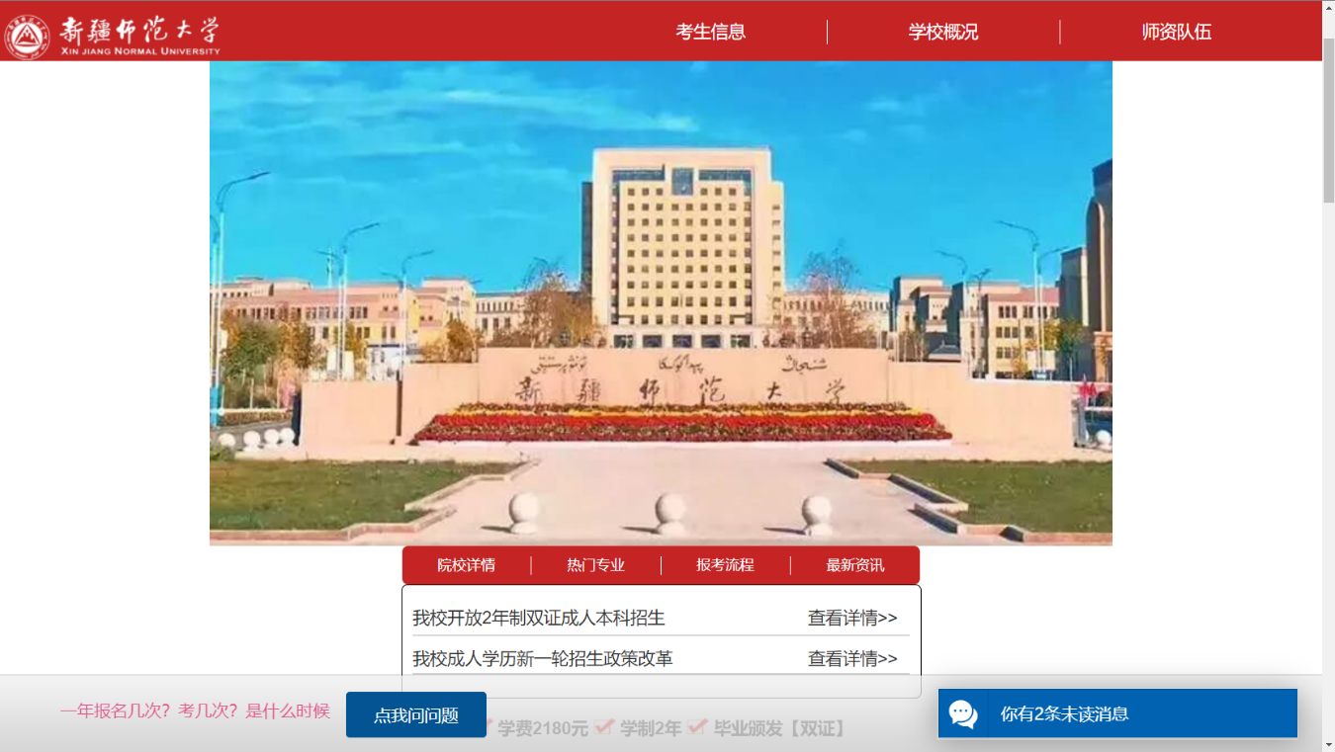
1.互联网

2.微信
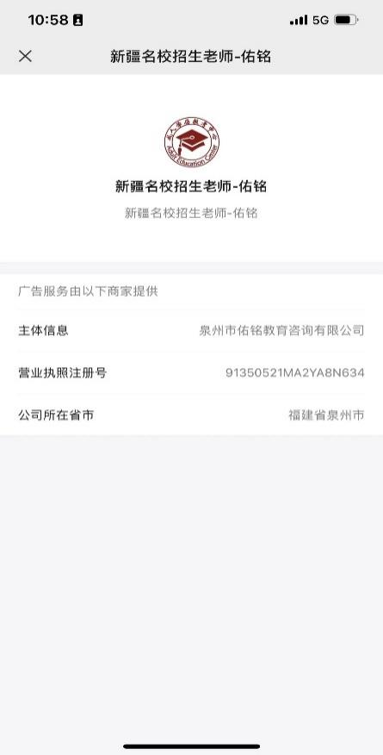
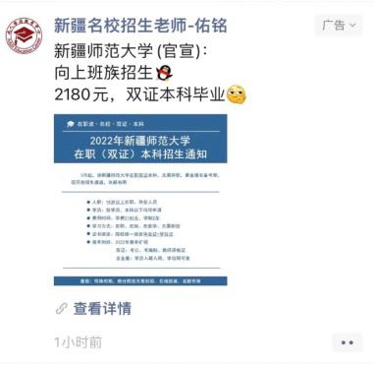
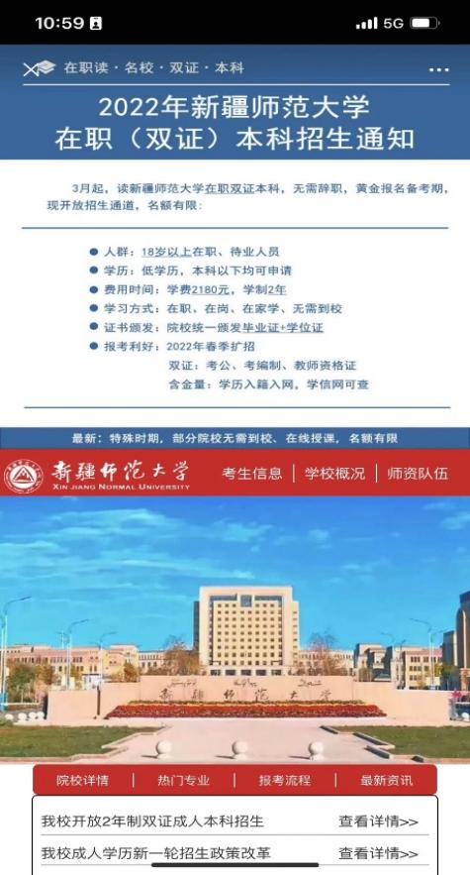
3.抖音
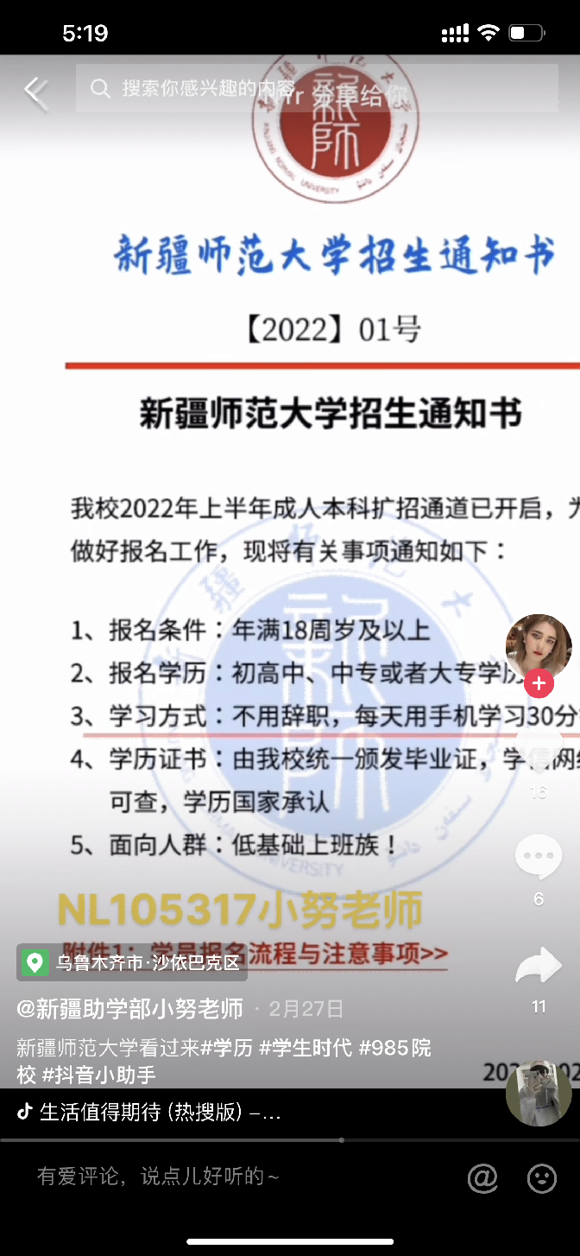
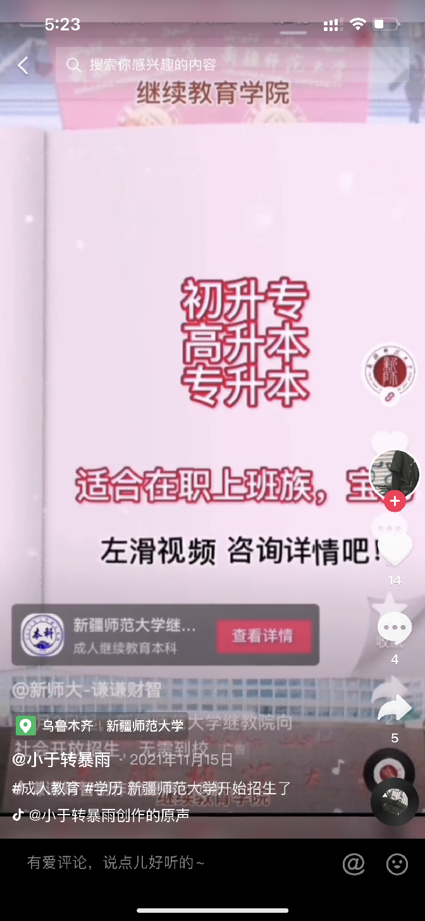

上述现象普遍存在，许多考生在手机上浏览新闻或者视频时，可能会弹出带有“新疆师范大学”字样的图片，附加文字如“好消息，某中心开放招生，还可领助学金……”，更有甚者直接标明“新疆师范大学成人学历教育中心”等字样，乍一看会让人以为是新疆师范大学在做招生宣传，但点击图片页面便会立即跳转至某机构网站，并弹出聊天框，自称“某老师”的人员首先会咨询你的学历，接着询问想要提升何种学历，随后便开始想方设法获取你的手机号、微信号，并发送不法机构自行编制的“新疆师范大学招生简章”及“报考资料”，遇到此类情况时一定要高度警惕。
（二）甄别方式
1.凡是在抖音、今日头条、微博等平台发布的自学考试或成人学历继续教育招生宣传信息，均属于虚假宣传信息！
新疆师范大学成人高等学历继续教育招生信息只在新疆师范大学官方网址（https://www.xjnu.edu.cn/）、新疆师范大学继续教育学院官方网址（https://cei.xjnu.edu.cn/）、“新疆师范大学继续教育学院”微信公众号、“新师成教”微信小程序以及“新师大成人高考咨询”QQ群（群号：366456782）上发布，凡是未在以上官方渠道发布的招生宣传信息，均为虚假招生宣传！
2.凡是声称通过自学考试或成人高考方式即可取得“新疆师范大学毕业证”的宣传，一律为虚假宣传招生行为。
3.凡是承诺考试包过的宣传，均属于误导宣传、虚假宣传！
请广大考生要擦亮眼睛，自学考试为自治区级考试，成人高考属于国家级考试，与主考院校并无任何关系。学生入学并成绩合格后，方可取得毕业证，不可能直接获得毕业证书。某机构直接向考生承诺：“交钱不用上课、不用考试，可以直接拿证。”或承诺：“考试包过，不过永久免费学习。”诸如此类的保证，受骗的考生未通过考试不会觉察是招生机构的问题，只会降低心理预期，无心再考，更不会在事发前后与新疆师范大学联系核实，不法机构就是利用考生的这种心理，骗取咨询费、报名费、学费，造成广大考生的经济损失。
4.某网页发布“2023新疆高校专升本”等文章，文章对新疆师范大学成人学历教育开办专业作了介绍，且报名方式直接写明到新疆师范大学现场报名。对于这类文章，可通过以下两点甄别出其为虚假招生广告：一是文章底部留的是该机构工作人员的私人电话、微信等；二是该机构预留的报名固定电话与我院对外公开的联系电话不一致。
二、正确报考成人高等学历继续教育，避免虚假招生、预防诈骗，广大考生需要知道以下几点：
（一）可关注新疆师范大学继续教育学院官方网站（网址：https://cei.xjnu.edu.cn/）和微信公众号（名称：新疆师范大学继续教育学院），从正规途径获取成人高等学历继续教育招生信息；
（二）新疆师范大学从未开展任何形式的自学助考招生活动，也未授权任何机构代表学校开展自学助考招生工作；
（三）关注新疆师范大学继续教育学院网站发布的“郑重声明”；
（四）有疑问请拨打新疆师范大学继续教育学院联系电话：
0991-4332568、0991-4333984
0991-4330133、0991-4332688
温馨提示：求学之志值得鼓励，防骗知识不可或缺，请大家一定要擦亮眼睛，甄别虚假招生信息，维护自己的合法权益。

新疆师范大学继续教育学院
2022年8月20日

